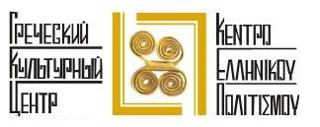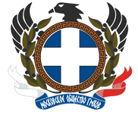

Μόσχα, 10 Δεκεμβρίου 2014

Αγαπητοί φίλοι!

Το Κέντρο Ελληνικού Πολιτισμού και ο Σύλλογος Ελλήνων Μόσχας είναι στην ευχάριστη θέση να σας προσκαλέσουν στη χριστουγεννιάτικη βραδυά «Περιήγηση στις χριστουγεννιάτικες και πρωτοχρονιάτικες παραδόσεις της Ελλάδας. Ήθη και έθιμα από διάφορες περιοχές της Χώρας μας», που θα πραγματοποιηθεί την παραμονή των Χριστουγέννων, την Τετάρτη 24 Δεκεμβρίου 2014, ώρα 18.30, , στις εγκαταστάσεις του Μουσείου «Οίκος του Γκόγκολ», επί της οδού: 7а, Nikitskyi bulvar (http://www.domgogolya.ru/ ).
Το πρόγραμμα της εορταστικής βραδυάς περιλαμβάνει:
- Παρουσίαση του βιβλίου «Το ποίμνιο της Εκκλησίας της Ελλάδος»*, που κυκλοφόρησε πρόσφατα στη Ρωσία από τις εκδόσεις «Νίκαια» ( http://nikeabooks.ru/books/nikea-o-vere/biografii-i-zhitiya/planeta-pravoslaviya/lyudi-grecheskoy-tserkvi-istorii-sudby-traditsii/ ) με τη συμμετοχή του αγιορείτη μοναχού πατέρα Νικόδημου, ασκητή στη σκήτη του Ευαγγελισμού στο Άγιο Όρος.
- «Περιήγηση στις χριστουγεννιάτικες και πρωτοχρονιάτικες παραδόσεις της Ελλάδας. Ήθη και έθιμα από διάφορες περιοχές της Χώρας μας» - παρουσίαση, που συνοδεύεται από οπτικό υλικό.
- Καλλιτεχνικό πρόγραμμα από το Χορευτικό Συγκρότημα και τη Χορωδία του Κέντρου Ελληνικού Πολιτισμού (καλλιτεχνικοί διευθυντές κα Τατιάνα Τσόρναγια και Όλγα Τάντσεβα και Ινέσσα Εφραιμίδου αντίστοιχα).
- Γευιγνωσία παραδοσιακών μελομακάρονων με τη συνταγή του Έλληνα σεφ Γιάννη Κωφόπουλου.

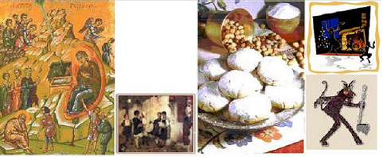

Σας περιμένουμε στη διεύθυνση: Μουσείο «Οίκος του Γκόγκολ»,
7а, Nikitskyi bulvar, αίθουσα μουσικής δωματίου (2^{ος} όροφος)
metro station “Arbatskaya”

Η είσοδος είναι ελεύθερη για το κοινό, θερμή παράκληση προκαταρκτικά να καταχωρηθείτε στη γραμματεία μας.

Για περισσότερες πληροφορίες δύνασθε να απευθύνεσθε στη γραμματεία του Κ.Ε.Π. στα τηλέφωνα (495) 7084809/10, καθώς και στο Δικτυακό μας Τόπο www.hecucenter.ru
Με εκτίμηση
Θεοδώρα Γιαννίτση,  διευθύντρια Κέντρου Ελληνικού Πολιτισμού | Αρχιμήδης Σαχμπάζοβ,  Πρόεδρος Συλλόγου Ελλήνων Μόσχας

Το ποίμνιο της Εκκλησίας της «Ελλάδος»*, Αθήνα 2014, εκδόσεις «Νίκαια»
Στόχο του συγκεκριμένου βιβλίου αποτελεί η γνωριμία του Ρώσου αναγνώστη με το βίο, την καθημερινότητα των Ελλήνων χριστιανών. Η εν λόγω καταγραφή-μελέτη πραγματοποιήθηκε κατά την περίοδο 18/02 – 03/03 τ.ε. από στελέχη του ως άνω εκδοτικού οίκου, κατά τη διάρκεια επίσκεψής τους στην Αθήνα τη Θεσσαλονίκη, το Άγιο Όρος. Αυτό που αναδεικνύετα μέσα από τις σελίδες του εγχειρήματος είναι η φιλική διάθεση των Ελλήνων απέναντι στους Ρώσους, η αμοιβαία αντιμετώπιη των δύο λαών, η κοινή ιστορικο-πολιτιστική και πνευματική συντεταγμένη τους.
